Universidade do Minho

**Relatório do Trabalho Prático 2:**

**Protocolo IPv4 :: Datagramas IP e Fragmentação**

Ano letivo 2021/2022

Abril 2022

Licenciatura em Engenharia Informática

Unidade Curricular de Redes de Computadores

Ana Gonçalves a93259 Luís Faria a93209 Jéssica Fernandes a93318

Índice

Introdução 3

Parte 1 4

Questão 1 (Xubuntu) 4

Questão 2 (Máquina Nativa: Ubuntu) 7

Questão 3 (Máquina Nativa: Ubuntu com Tamanho de pacote = 4071) 11

Parte 2 15

Questão 1 15

Questão 2 19

Questão 3 23

Conclusão 25

# Índice de Figuras

Figura 1: Topologia de Rede Core 6

Figura 2: Resultado de Traceroute no host Bela 6

Figura 3: Tráfego capturado após Traceroute 7

Figura 4: Pacote selecionado como o primeiro pacote enviado pelo host destino 8

Figura 5: Comando traceroute com maior número de repetições, no host Bela para o host Monstro 8

Figura 6: Pacote de Standard Query feita pela máquina nativa 9

Figura 7: Primeiro Pacote enviado pela máquina nativa 9

Figura 8: Primeiro Pacote enviado pela máquina nativa 10

Figura 9: Primeiro pacote enviado pela máquina nativa 10

Figura 10: Primeiro pacote enviado 11

Figura 11: Segundo pacote enviado 11

Figura 12: Terceiro pacote enviado 11

Figura 13: Quarto pacote enviado 11

Figura 14: Primeiro pacote recebido por TTL excedido 12

Figura 15: Primeiro fragmento enviado 13

Figura 16: Primeiro fragmento enviado 13

Figura 17: Segundo fragmento enviado 14

Figura 18: Terceiro e último fragmento do primeiro datagrama original 14

Figura 19: Primeiro fragmento 15

Figura 20: Segundo Fragmento 15

Figura 21: Terceiro e último fragmento 15

Figura 22: Topologia da Rede 17

Figura 23: Comando Ping de Bela para SA 18

Figura 24: Comando Ping de Jasmin para SB 18

Figura 25: Comando Ping de Eric para SC 18

Figura 26: Comando ping de Nala para SD 18

Figura 27: Comando ping de Bela para SB 19

Figura 28: Comando Ping de Bela para SC 19

Figura 29: Comando Ping de Bela para SD 19

Figura 30: Comando Ping de Eric para SB 19

Figura 31: Comando Ping de Eric para SD 19

Figura 32: Comando Ping de Simba para SB 20

Figura 33: Comando Ping de Bela para RISP 20

Figura 34: Tabela de Encaminhamento de Bela 21

Figura 35: Tabela de Encaminhamento de RA 21

Figura 36: Eliminação da rota default 23

Figura 37: Comandos utilizados para repor rotas necessárias para desfazer efeito de c) 23

Figura 38: Nova tabela de encaminhamento do servidor A 23

Figura 39: Comando ping do Dep. C para o servidor A 24

Figura 40: Comando ping do Dep.D para o servidor A 24

Figura 41: Comando ping do Dep. B para o servidor A 24

Figura 42: Topologia com sub-netting 25

Figura 43: Comando ping entre Departamento A e B 26

Figura 44: Comando ping entre departamento A e C 26

Figura 45: Comando ping entre departamento A e D 26

Figura 46: Comando ping entre departamento B e C 26

Figura 47: Comando ping entre departamento B e D 26

Figura 48: Comando ping entre departamento C e D 26

# Introdução

Neste relatório será abordado a resolução do trabalho prático da UC Redes de Computadores, cujo enunciado tinha como objetivo o aprofundamento do conhecimento sobre o protocolo IP, nomeadamente o formato de um pacote, a sua fragmentação, endereçamento e finalmente encaminhamento.

Deste modo, será apresentado neste documento, as resoluções da parte 1 e parte 2 , constituídas pelas perguntas e respostas justificadas, juntamente com uma conclusão do trabalho prático.

# Parte 1

## Questão 1 (Xubuntu)

***a) Active o wireshark ou o tcpdump no host Bela. Numa shell de Bela execute o comando traceroute -I para o endereço IP do Monstro***

Figura 1: Topologia de Rede Core

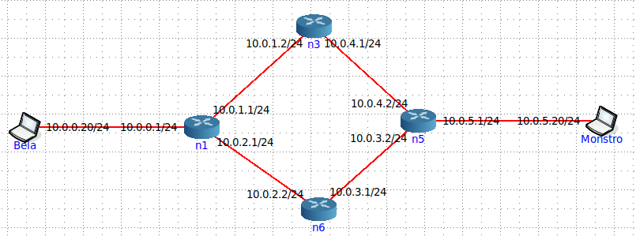

Figura 2: Resultado de Traceroute no host Bela

***b) Registe e analise o tráfego ICMP enviado pelo sistema Bela e o tráfego ICMP recebido como resposta. Comente os resultados face ao comportamento esperado.***

Figura 3: Tráfego capturado após Traceroute

Correspondem aos 3 pacotes enviados para o host Monstro com TTL de 1

Correspondem aos 3 pacotes enviados para o host Monstro com TTL de 2

Correspondem aos 3 pacotes enviados para o host Monstro com TTL de 3

E o ciclo continua até receber o primeiro pacote que confirma que chegou ao host Monstro.

O comportamento esperado do Traceroute, consistia no envio de X pacotes com TTL a crescer linearmente, de modo a chegar ao destino pretendido. E com a figura acima apresentada podemos confirmar que é esse o comportamento que efetivamente acontece. Neste caso específico são enviados 3 pacotes com TTL igual, inicializado a 1.

***c) Qual deve ser o valor inicial mínimo do campo TTL para alcançar o servidor Monstro ? Verifique na prática que a sua resposta está correta***

Como verificamos na questão anterior, o host Bela recebeu 3 sequencias de 3 pacotes que não alcançaram o destino. Sendo que cada sequência está associada a um pacote enviado com TTL de 1,2 e 3 correspondentemente, podemos confirmar que o valor mínimo de TTL para alcançar o servidor Monstro é de 4.

Figura : Pacote selecionado como o primeiro pacote enviado pelo host destino

Nesta figura, conseguimos identificar que o pacote selecionado foi enviado com sucesso do host Monstro, em resposta ao pacote com TTL de 4.

***d) Calcule o valor médio do tempo de ida-e-volta (RTT - Round-Trip Time) obtido no acesso ao servidor. Para melhorar a média, poderá alterar o número pacotes de prova com a opção -q.***

Figura : Comando traceroute com maior número de repetições, no host Bela para o host Monstro

Tratando-se a última linha dos vários RTT calculados, a média é igualada a 0.0198 ms.

***e) O valor médio do atraso num sentido (One-Way Delay) poderia ser calculado com precisão dividindo o RTT por dois? O que torna difícil o cálculo desta métrica?***

Não, o facto de que o caminho percorrido na transmissão Bela->Mostro poder ser diferente do caminho percorrido na transmissão Monstro->Bela implica que a divisão por 2 do RTT não vai ser uma versão fiável do One-Way Delay. Isto porque, se o caminho de ida for muito mais demorado, ao contrário do caminho de volta, o One-Way Delay num sentido vai ser muito mais elevado ao real, e o contrário acontece para o sentido oposto.

## Questão 2 (Máquina Nativa: Ubuntu)

***a) Qual é o endereço IP da interface ativa do seu computador?***

Figura : Pacote de Standard Query feita pela máquina nativa

Como podemos verificar o IP da interface do computador pessoal é 172.26.3.68

***b) Qual é o valor do campo protocolo? O que permite identificar?***

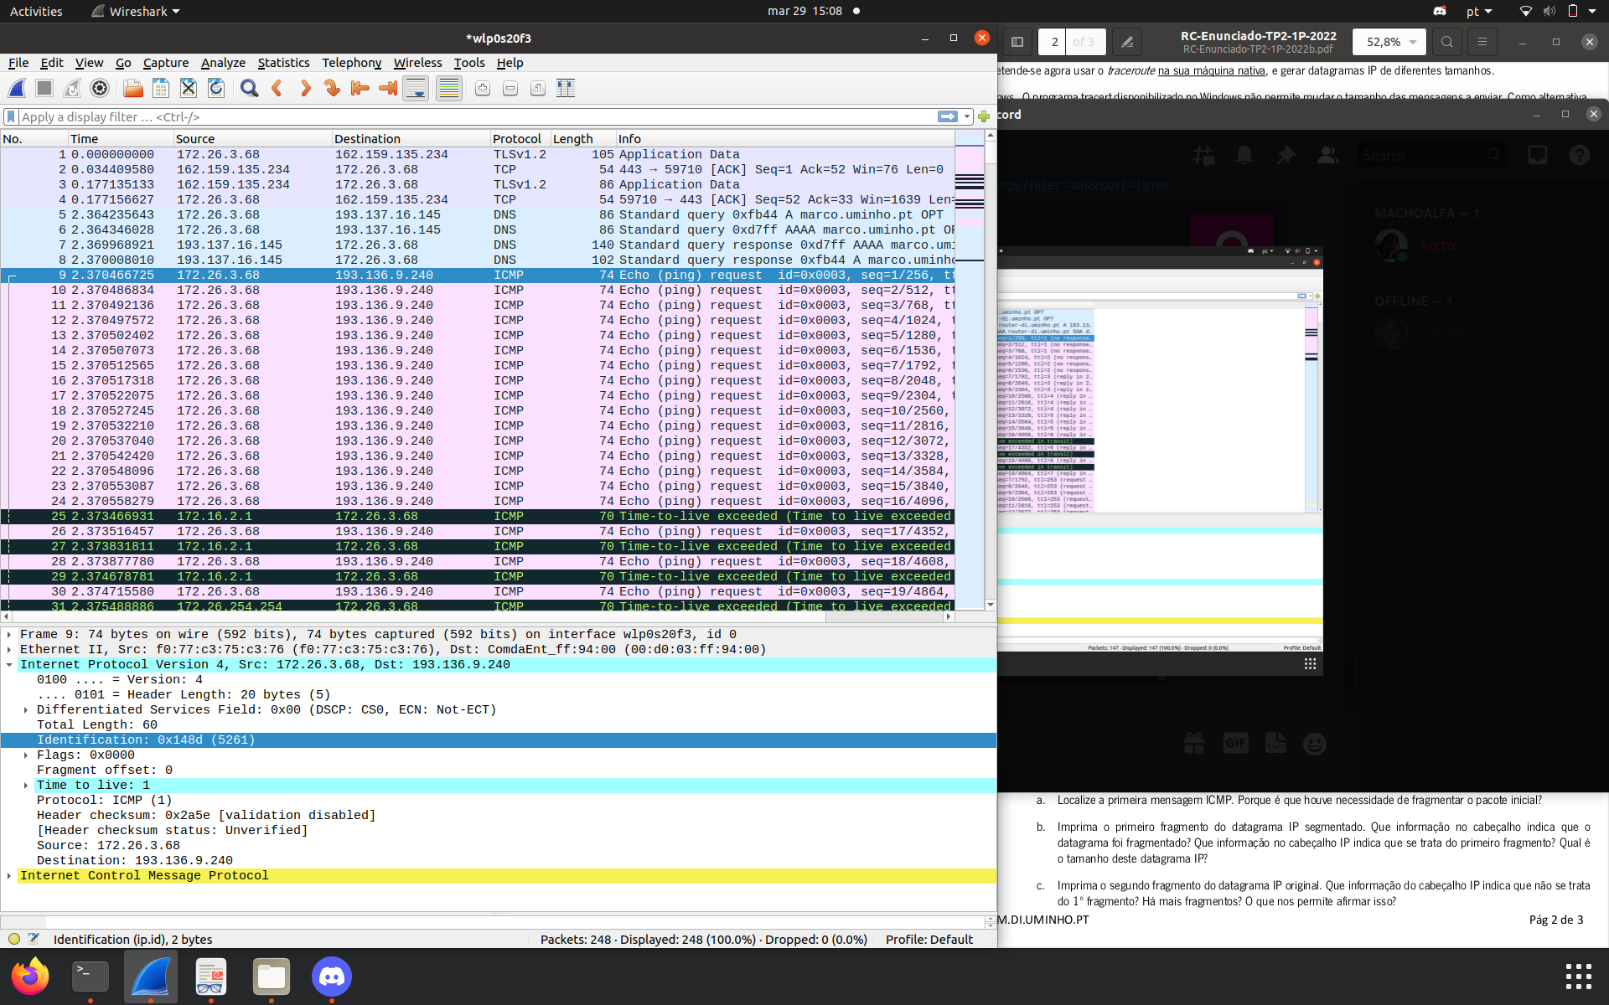Na seguinte figura verificamos que o valor do campo do protocolo é ICMP, e é identificado pelo valor entre parentesis, que no caso de ICMP é 1.

Figura : Primeiro Pacote enviado pela máquina nativa

***c) Quantos bytes tem o cabeçalho IPv4? Quantos bytes tem o campo de dados (payload) do datagrama? Como se calcula o tamanho do payload?***

Para poder verificar estas informações é necessário selecionar o pacote ICMP correto, e recolher o tamanho do pacote IP 60 bytes. Sendo o tamanho do overhead de 20 bytes, fica confirmado que o tamanho do campo de dados é de:



Figura : Primeiro Pacote enviado pela máquina nativa

***d) O datagrama IP foi fragmentado? Justifique***

Não, podemos confirmar através da leitura do wireshark que não existe nenhuma notificação de fragmentação de pacote: através da flag a indicar mais fragmentos nem de offsets diferentes de 0.

Figura : Primeiro pacote enviado pela máquina nativa

***e) Ordene os pacotes capturados de acordo com o endereço IP fonte (e.g., selecionando o cabeçalho da coluna Source), e analise a sequência de tráfego ICMP gerado a partir do endereço IP atribuído à interface da sua máquina. Para a sequência de mensagens ICMP enviadas pelo seu computador, indique que campos do cabeçalho IP variam de pacote para pacote.***

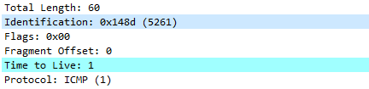

Figura : Primeiro pacote enviado

Figura : Segundo pacote enviado

Figura : Terceiro pacote enviado

Figura : Quarto pacote enviado

As figuras anteriores apresentam os campos de IP do primeiro, segundo, terceiro e quarto pacote, respetivamente. Como são enviados 3 pacotes por 1 TTL, dentro desses grupos de 3 pacotes (Figura 11, 12 e 13 correspondem ao primeiro grupo enviado) , varia apenas o identificador. De grupo em grupo, o TTL varia adicionalmente.

***f) Observa algum padrão nos valores do campo de Identificação do datagrama IP e TTL?***

Sim, verificamos que o identificador aumenta linearmente a cada pacote, e o TTL aumenta linearmente de 3 em 3 pacotes, iniciando o ciclo em TTL igual a 1.

***g) Ordene o tráfego capturado por endereço destino e encontre a série de respostas ICMP TTL excedido enviadas ao seu computador. Qual é o valor do campo TTL? Esse valor permanece constante para todas as mensagens de resposta ICMP TTL excedido enviados ao seu host? Porquê?***

Nos vários pacotes ICMP com Time-to-live excedido, foi verificado que os TTL recebidos são todos elevados e maioritariamente constantes (254 / 255). Isto deve-se ao facto de que os routers e o host não terem informação da quantidade de saltos que os pacotes vão ter de percorrer para chegar ao destino. E por isso, é necessário um valor alto de TTL para confirmar a sua chegada ao destino correto.

Figura : Primeiro pacote recebido por TTL excedido

## Questão 3 (Máquina Nativa: Ubuntu com Tamanho de pacote = 4071)

***a) Localize a primeira mensagem ICMP. Porque é que houve necessidade de fragmentar o pacote inicial?***

A primeira mensagem ICMP enviada foi a seleciona na seguinte figura:

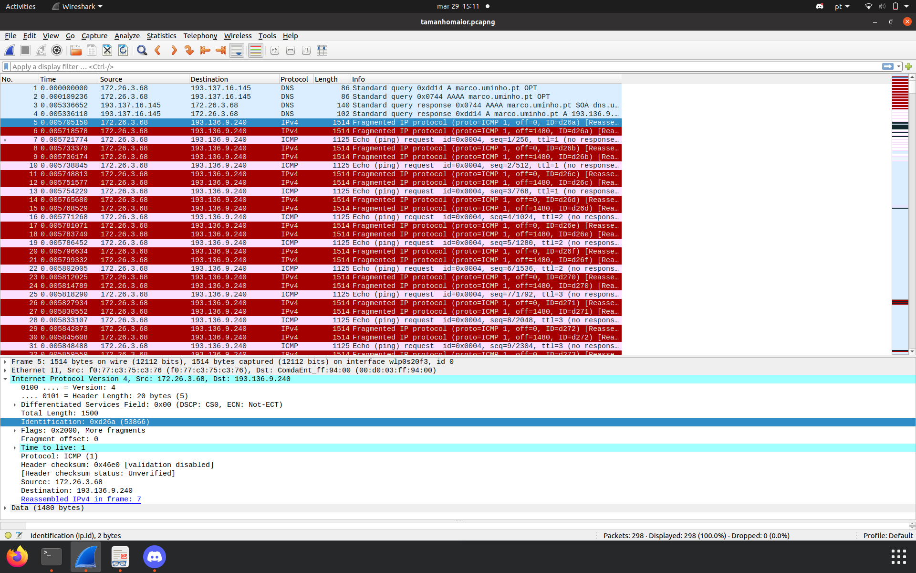

Figura : Primeiro fragmento enviado

Esta fragmentação ocorreu por uma única razão: o tamanho do pacote que foi forçado. O facto de o traceroute enviar um pacote de tamanho tão grande, obrigou a uma fragmentação deste, mais especificamente, em 3 pacote.

***b) Imprima o primeiro fragmento do datagrama IP segmentado. Que informação no cabeçalho indica que o datagrama foi fragmentado? Que informação no cabeçalho IP indica que se trata do primeiro fragmento? Qual é o tamanho deste datagrama IP?***

Selecionando o primeiro fragmento do enviado, verificamos que podemos confirmar que se trata de um pacote fragmento graças à flag levantada que anuncia a existência de mais pacotes fragmentos por receber.

Identificamos que se trata do primeiro fragmento pois o seu offset é igual a 0, o que implica que na reconstrução do pacote original, ele vai ser inserido no início do pacote construído.

E finalmente, como podemos verificar pela figura, o tamanho do primeiro datagrama fragmentado é de 1500 bytes.

Figura : Primeiro fragmento enviado

***c) Imprima o segundo fragmento do datagrama IP original. Que informação do cabeçalho IP indica que não se trata do 1º fragmento? Há mais fragmentos? O que nos permite afirmar isso?***

Na seguinte figura, verificamos que não se trata do primeiro fragmento visto que offset já não se encontra igual a 0. No entanto, ainda existem mais fragmentos por enviar pois a flag “more fragments” ainda se encontra levantada.

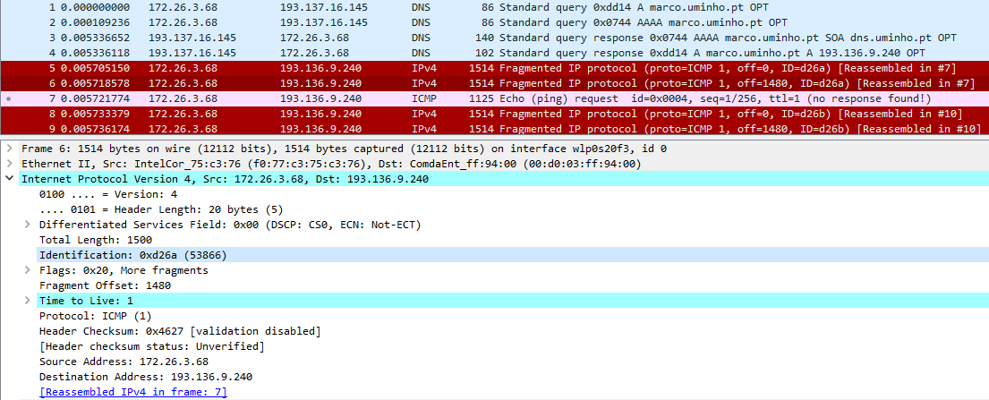

Figura : Segundo fragmento enviado

***d) Quantos fragmentos foram criados a partir do datagrama original?***

Como podemos verificar, foram criados 3 fragmentos apartir de um datagrama de tamanho 4071 bytes.

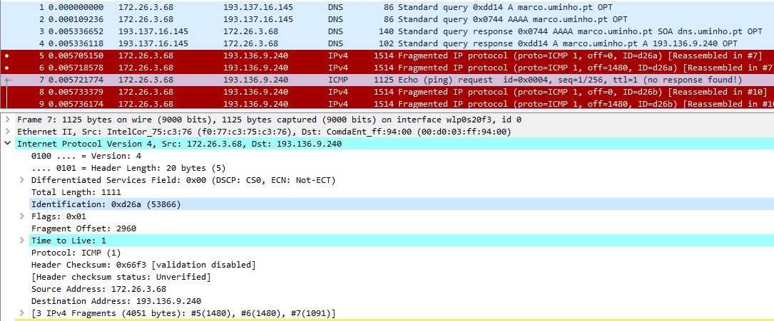

Figura : Terceiro e último fragmento do primeiro datagrama original

***f) Indique, resumindo, os campos que mudam no cabeçalho IP entre os diferentes fragmentos, e explique a forma como essa informação permite reconstruir o datagrama original.***

Considerando um pacote original fragmentado, cada um dos fragmentos vai ter o mesmo identificadores e um offset diferente. Para construir o datagrama original, será necessário reunir todos os pacotes recebidos com o mesmo identificador até a flag de “more fragments” já não estiver levantada, e reuni-los de acordo com os seus offsets, começando pelo offset igual a 0.

Figura : Primeiro fragmento

Figura : Segundo Fragmento

Figura : Terceiro e último fragmento

***e) Verifique o processo de fragmentação através de um processo de cálculo.***

Sendo o tamanho original do datagrama de 4071, vamos verificar como ocorreu a fragmentação capturada pelo wireshark.

Se não ocorrer fragmentação, seria enviado um pacote com tamanho de 4071 bytes, em que 20 deles corresponderiam ao overhead e 4051 de conteúdo. No entanto, com a fragmentação, isso não aconteceu.

O que efetivamente aconteceu foi que um dos pacotes foi preenchido com o máximo de conteúdo possível, 1480 bytes, juntamente com 20 bytes, correspondendo a um tamanho total de 1500 bytes, como se pode verificar na figura 20 e 21. Esta situação ocorre 2 vezes, pois o tamanho do pacote obriga a recorrer a 3 pacotes fragmentados. No entanto, no terceiro fragmento, a quantidade de dados restante vai ser igual a 4051 – 1480 – 1480 = 1091. Sendo esta a quantidade de dados, e 20 bytes de overhead, vai resultar num pacote de tamanho de 1111, confirmado pela figura 22.

***h) Escreva uma expressão lógica que permita detetar o último fragmento correspondente ao datagrama original***

Através de pseudocódigo conseguimos fazer esta identificação:

While (flag != “more fragments” && wantedID == currentID && offset != 0)

Fragment = newFragment

LastFragment = Fragment

# Parte 2

## Questão 1

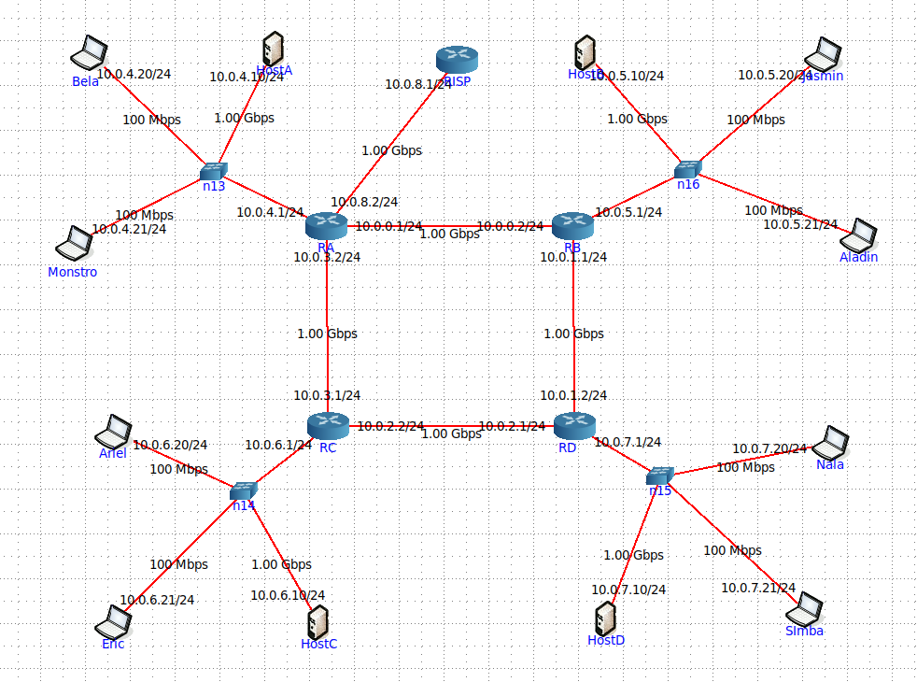***a) Indique que endereços IP e máscaras de rede foram atribuídos pelo CORE a cada equipamento. Para simplificar, pode incluir uma imagem que ilustre de forma clara a topologia definida e o endereçamento usado.***

Figura 22: Topologia da Rede

***b) Tratam-se de endereços públicos ou privados? Porquê?***

Uma das faixas de endereços que está reservada é para os endereços privados, que varia entre os 10.0.0.0/24 e 10.255.255.255/24. E assim confirmamos pelos endereços da figura 23 que estão todos dentro dessa gama, e por isso são privados.

***c) Porque razão não é atribuído um endereço IP aos switches?***

Os ethernet switches são instrumentos que operam apenas no nível 2 da pilha protocolar. Isto significando que eles não operam a nível da rede e por isso não precisam de adotar um endereço IP.

***d) Usando o comando ping certifique-se que existe conectividade IP interna a cada departamento (e.g. entre um laptop e o servidor respetivo).***

Figura 23: Comando Ping de Bela para SA

Figura 24: Comando Ping de Jasmin para SB

Figura 25: Comando Ping de Eric para SC

Figura 26: Comando ping de Nala para SD

Podemos verificar pelas figuras acima que em todos os departamentos é possível estabelecer conectividade interna.

***e) Execute o número mínimo de comandos ping que lhe permite verificar a existência de conetividade IP entre departamentos.***

Figura 27: Comando ping de Bela para SB

Figura 28: Comando Ping de Bela para SC

Figura 29: Comando Ping de Bela para SD

Com estes 3 comandos confirmamos o estabelecimento da ligação entre A com B,C e D. E o facto de se tratar de um estabelecimento de ligação podemos afirmar que as ligações inversas também estão operacionais. A seguir temos as ligações que faltavam averiguar relativamente ao departamento C

Figura 30: Comando Ping de Eric para SB

Figura 31: Comando Ping de Eric para SD

E finalmente, temos a confirmação da ligação restante, D e B:

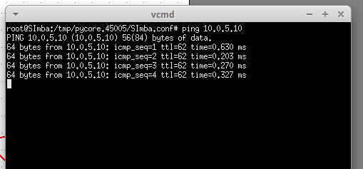

Figura 32: Comando Ping de Simba para SB

Concluindo, para realizar a testagem de ligação entre departamentos são necessáris no mínimo 6 comandos pings nesta topologia.

***f) Verifique se existe conectividade IP do portátil Bela para o router de acesso RISP***

Figura 33: Comando Ping de Bela para RISP

Confirmamos com esta figura que efetivamente existe uma conectividade entre Bela e o Router ISP.

## Questão 2

***a) Execute o comando netstat –rn por forma a poder consultar a tabela de encaminhamento unicast (IPv4). Inclua no seu relatório as tabelas de encaminhamento obtidas; interprete as várias entradas de cada tabela. Se necessário, consulte o manual respetivo (man netstat).***

Figura 34: Tabela de Encaminhamento de Bela

Através do comando netstat -rn conseguimos obter a tabela de encaminhamento de Bela, e com isto podemos passar à sua análise suscinta. A tabela tem apenas 2 entradas, a segunda consiste na situação de quando um pacote com destino à sub-rede 10.0.4.0/24 alcançar Bela, ele próprio vai redirecionar esses pacotes a toda a sua sub-rede, e por isso é que o seu próximo salto vai ser ele mesmo. Logo o 0.0.0.0 da segunda entrada vai corresponder a 10.0.4.20. A primeira entrada corresponde a todos os outros destinos que não sejam a sua sub-rede e vai encaminhá-los para o seu router, 10.0.4.1.

Figura 35: Tabela de Encaminhamento de RA

Relativamente à tabela de encaminhamento do router A, esta é constituída por 9 entradas. Para facilitar a interpretação foi criada a seguinte tabela que permite melhor visualizar e interpretar a tabela acima apresentada.

|  |  |  |  |
| --- | --- | --- | --- |
| Destino | Pacote já se encontra na rede destino? | Próximo Salto | Observações |
| 10.0.0.0 | Sim | 10.0.0.1 | O pacote já se encontra na ligação ponto a ponto destino, por isso, ele próprio vai encaminhar o pacote. |
| 10.0.1.0 | Não | 10.0.0.2 | O pacote tem de chegar a ligação ponto a ponto entre B e D, e sendo B o mais próximo, o pacote vai ser encaminhado para a interface do router de B. |
| 10.0.2.0 | Não | 10.0.3.1 | O pacote tem de chegar a ligação ponto a ponto entre C e D, e sendo C o mais próximo, o pacote vai ser encaminhado para a interface do router de C. |
| 10.0.3.0 | Sim | 10.0.0.1 | O pacote já se encontra na ligação ponto a ponto destino, por isso, ele próprio vai encaminhar o pacote. |
| 10.0.4.0 | Sim | 10.0.0.1 | O pacote já se encontra na ligação ponto a ponto destino, por isso, ele próprio vai encaminhar o pacote. |
| 10.0.5.0 | Não | 10.0.0.2 | O pacote tem de chegar à sub-rede do departamento B, então o pacote vai ser encaminhado para a interface do router B. |
| 10.0.6.0 | Não | 10.0.3.1 | O pacote tem de chegar à sub-rede do departamento C, então o pacote vai ser encaminhado para a interface do router C. |
| 10.0.7.0 | Não | 10.0.0.2 | O pacote tem de chegar à sub-rede do departamento D, então o pacote vai ser encaminhado para a interface do router B, para ser encaminhado por seguida para a interface do router D. |
| 10.0.8.0 | Sim | 10.0.0.1 | O pacote já se encontra na ligação ponto a ponto destino, por isso, ele próprio vai encaminhar o pacote. |

***b) Diga, justificando, se está a ser usado encaminhamento estático ou dinâmico (sugestão: analise que processos estão a correr em cada sistema, por exemplo, ps -ax ou equivalente).***

Como podemos verificar pela seguinte figura, no RouterISP, confirmamos que existe um processo a decorrer, ospfd (open shortest path first daemon). Correspondendo a um processo que procura constantemente o melhor caminho para fazer o encaminhamento, por isso, trata-se de um encaminhamento dinâmico.

***c) Admita que, por questões administrativas, a rota por defeito (0.0.0.0 ou default) deve ser retirada definitivamente da tabela de encaminhamento do servidor SA. Use o comando route delete para o efeito. Que implicações tem esta medida para os utilizadores da LEI-RC que acedem ao servidor. Justifique.***

Figura 36: Eliminação da rota default

Com a elimincação da rota por defeito, torna-se impossível alguma comunicação feita para fora da rede 10.0.4.0/24 que tenha sido direcionada para o servidor A. Isto acontece, pois, quando algum pacote chega ao servidor A, este não vai saber qual será o seu rederecionamento quando não for da sua própria rede (pois a entrada correspondente à sua rede ainda existe, e esses pacotes, o servidor consegue entregá-los ele próprio).

***d) Não volte a repor a rota por defeito. Adicione todas as rotas estáticas necessárias para restaurar a conectividade para o servidor SA, por forma a contornar a restrição imposta na alínea c). Utilize para o efeito o comando route add e registe os comandos que usou.***

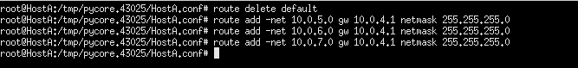

Figura : Comandos utilizados para repor rotas necessárias para desfazer efeito de c)

***e) Teste a nova política de encaminhamento garantindo que o servidor está novamente acessível, utilizando para o efeito o comando ping. Registe a nova tabela de encaminhamento do servidor.***

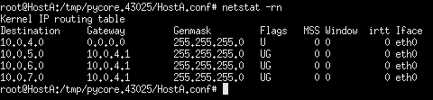

Figura : Nova tabela de encaminhamento do servidor A

Com esta nova tabela de endereçamento, verificamos que está novamente funcional através das seguintes figuras a provar que existe conexão de novo para cada um dos departamentos.

Figura : Comando ping do Dep. C para o servidor A

Figura : Comando ping do Dep.D para o servidor A

Figura : Comando ping do Dep. B para o servidor A

## Questão 3

***a) Considere que dispõe apenas do endereço de rede IP 192.168.XXX.128/25, em que XXX é o decimal correspondendo ao seu número de grupo (PLXX). Defina um novo esquema de endereçamento para as redes dos departamentos (mantendo as redes de acesso externo e backbone inalteradas), sabendo que o número de departamentos pode vir a aumentar no curto prazo. Atribua endereços às interfaces dos vários sistemas envolvidos. Assuma que todos os endereços de sub_redes são usáveis. Justifique as opções tomadas no planeamento.***

Considerando que o endereço IP disponível para realizar a sub-netting em todos os departamentos tem como mascara de 25, sobram 7 bits. Optamos por utilizar 4 bits para sub-redes e 3 bits para hosts.

Figura : Topologia com sub-netting

***b) Qual a máscara de rede que usou (em formato decimal)? Quantos hosts IP pode interligar em cada departamento? Quantos prefixos de sub-rede ficam disponíveis para uso futuro? Justifique***

Optamos por reservar 3 bits para o host (de cada departamento) possibilitando a existência de hosts conectados a cada departamento. Sobram assim 4 bits para sub-redes, que se constatou que corresponde ao maior número de departamentos possíveis de ser endereçados, departamentos, 12 departamentos para endereçamento futuro. Em relação a máscara, esta aumentou para 29 bits (255.255.255.248).

***c) Verifique e garanta que a conectividade IP interna na rede local LEI-RC é mantida. No caso de não existência de conetividade, reveja a atribuição de endereços efetuada e eventuais erros de encaminhamento por forma a realizar as correções necessárias. Explique como procedeu.***

O grupo verificou que algumas alterações tiveram de ser feitas, mais especificamente a troca de endereçamento dos 4 routers pelo endereço menor da sua sub-rede de modo a criar tabelas de endereçamento cuja entrada default tenha como gateway o router de cada um dos departamentos. Só com esta alteração foi possível a comunicação entre departamentos, pois o endereçamento para a sua própria rede é possível de ambas as formas.

Finalmente, verificamos a existência de conexão com um ping entre departamentos:

Figura : Comando ping entre Departamento A e B

Figura : Comando ping entre departamento A e C

Figura : Comando ping entre departamento A e D

Figura : Comando ping entre departamento B e C

Figura : Comando ping entre departamento B e D

Figura : Comando ping entre departamento C e D

# Conclusão

Terminado o trabalho prático 2, foram atingidos todos os objetivos propostos pelos docentes. Os resultados obtidos estão maioritariamente em concordância com os resultados esperados das experiências realizadas. Além disso, encontramo-nos bastante satisfeitos com o mais à-vontade sobre tópicos como endereçamento de pacotes, subnneting e tabelas de endereçamento. As dúvidas que restaram de aulas teóricas foram completamente extintas com a elaboração deste trabalho prático e esperamos que ocorra o mesmo nos próximos trabalhos de modo a construir uma base robusta para eventuais avanços na dificuldade.